《金融监管学》课程期末论文



论文题目：碳金融市场监管体系建设

学 号：1909408019
姓 名：张殷璇烨

95
逻辑清晰
语言流畅

碳金融市场监管体系建设
张殷璇烨 1909408019
摘要：2020年9月，习近平主席首次提出，二氧化碳排放力争于“2030年前达到峰值，努力争取 2060 年前实现碳中和”。为了实现双碳战略，我国碳金融市场正在迅速发展，目前存在的问题和未来的潜在风险均要求加强监管体系建设。当前，碳金融市场监管体系存在法律体系不完善、信息披露不足、监管混乱等问题，未来应当进一步完善相关法律法规、采用专门监管与协同监管相结合的监管模式、建立碳排放与碳交易双重监管制度等。碳金融市场监管体系的完善将有效规范市场秩序，有利于市场蓬勃发展，促进节能减排。
关键词：双碳战略；碳金融；监管体系

- 碳金融的概念界定及发展
- 碳金融的概念界定
碳金融指金融化的碳市场。在欧美等金融行业高度发达的地区，碳市场默认是金融化的，因此在他们的语境中较少提及碳金融。世界银行在2011年对“碳金融”的描述也几乎与“碳交易”一致，即出售基于项目的温室气体减排或者交易碳排放许可所获得的一系列现金流的统称。而国内对于碳金融概念的界定则主要分为狭义和广义两类：狭义的碳金融，指企业间就政府分配的温室气体排放权进行市场交易所导致的金融活动；广义的碳金融，泛指服务于限制碳排放的所有金融活动，既包括碳排放权配额及其金融衍生品交易，也包括基于碳减排的直接投融资活动以及相关金融中介等服务。
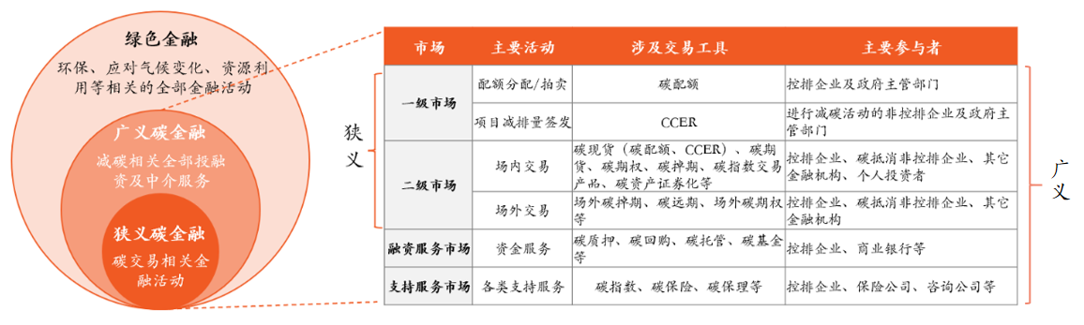
图1 碳金融定概念界定
资料来源：平安证券整理
虽然我国处于碳交易市场的初始发展阶段，金融化程度较低，但是不可否认的是碳金融是碳交易发展的必然需求和方向。碳交易市场的发展需要碳金融提供流动性支持，并借助成熟完善的金融监管体系推动市场健康持续发展；碳金融是成熟碳市场的主体部分。因此，本文对碳金融做出如下界定：碳金融是气候金融的一部分，指为减缓气候变化而开展的投融资活动，具体包括碳排放权及其衍生品交易、能够产生碳排放权的温室气体减排或者碳汇项目的投融资以及其他相关金融服务活动。
碳金融能够发挥价格发现、降低交易摩擦、气候风险转移、减排成本转移和加速低碳技术扩散这五大功能，由此可见碳金融是我国低碳转型的重要抓手，为了实现双碳战略我国应当有序发展碳金融市场。

- 中国碳金融市场的发展
我国碳金融市场已经历了超过十年的发展历程。2010年9月，国务院发布《关于加快培育和发展战略性新兴产业的决定》，首次提出要建立和完善碳排放交易制度。同年10月，“十二五规划”提出逐步建立碳排放交易市场。2011年，国家发改委批准七个试点省市于2013年开展碳排放权交易试点。2013年下半年及2014年上半年7个试点碳市场启动；2016年末2个非试点区域市场上线，最终于2021年实现了全国碳排放权交易市场的正式运行。在2022年，证监会发布《碳金融产品》在碳金融产品分类的基础上，给出了具体的碳金融产品实施要求，为金融机构开发、实施碳金融产品提供指引，促进了碳金融的进一步发展。
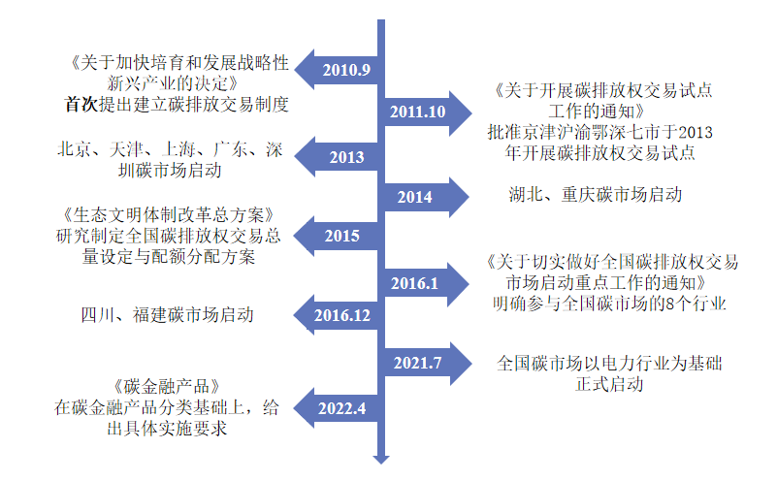
图2 碳金融市场发展历程
资料来源：根据国务院、发改委等公开信息整理

- 碳金融监管体系建设的必要性
碳金融作为气候变化背景下的金融创新，其监管体制的设计对于有效发挥市场机制在应对气候变化中的作用以及防范系统性金融风险具有重要的意义。从两方面来看，碳金融监管体系建设是十分有必要的，一是碳金融市场现存的问题需要监管部门进行加以引导解决；二是碳金融市场的潜在风险需要监管部门进行防范。

- 碳金融市场存在问题
1、区域碳金融市场割裂
我国碳金融交易平台建设过于分散，彼此之间沟通信息效率低，难以整合力量形成优势。除了全国碳市场外，我国有７个试点碳排放权交易市场和２个非试点市场。在过去十几年中，我国相继在各个城市建设了很多碳金融交易平台，例如2008年建立的清洁能源交易所分布在京津沪，2009年在武汉、山西、昆明、杭州等城市建立的节能减排交易中心，产权交易所和环境技术中心设立在香港、深圳等地。
我国各区域碳交易市场在发展的过程中，面临着以下几点问题：一过去推出的产品多是非标准化产品；二是区域市场相对割裂且产品规则不统一，往往在仅能在当地市场适用，难以复制；三是平台数量过多，过于分散，导致平台之间信息传递效率较低。尽管这些碳金融交易平台的建立促进了我国碳金融的进一步发展，但是因为碳金融市场较为割裂，难以形成规模化、整体化发展。这需要有专门的监管机构建立信息共享机制，充分发挥信息价值和试点经验。
- 碳金融交易市场流动性不足
我国的碳市场采用的是“碳强度+基准线”的总量、分配组合，配额分配及上缴存在时滞。因为提前交易并持有配额会存在总量不等的风险，控排企业实际上倾向于在临近履约期时根据最终核定配额进行交易。
此外，交易机制的设置也一定程度上抑制了流动性。由于碳市场不能采用集中竞价等集中交易方式，效率和流动性都会相对而言较低。尤其在区域碳市场采用的是“T+5”的清算交付模式，会导致交易成本更高、流动性抑制。监管部门应当对碳价进行合理有效的监管，抑制价格过度波动，同时调整交易机制，提升市场流动性。
- 碳金融市场参与主体受限
根据目前我国碳市场参与情况来看，参与主体主要有两方面的缺位。一方面，机构投资者和个人投资者在全国碳市场的交易受限。尽管在区域碳金融市场上，非履约机构和个人的参与使得流动性有所提升，但是无论2021年2月发布的《碳排放权交易管理办法（试行）》，还是《碳排放权登记管理规则（试行）》均未对机构及个人参与全国碳市场的资质做出明确规定，导致市场流动性较低。另一方面，部分控排企业参与度低。因为控排企业可能对于碳金融市场的基础运作模式不太了解，企业内部缺少相关专业人才对碳金融进行研究，这部分企业更有可能选择持有配额，而非在市场上进行交易。健全监管体系，可以为各参与主体提供较为稳定的交易环境，进一步放宽参与主体准入门槛，提高参与积极性。
4、碳金融市场创新受限
目前我国更多的将碳金融定位为服务于碳减排的从属性市场工具，许多交易工具的使用并未受到政策的充分支持。碳配额的分配及使用存在较大时滞，运用金融衍生工具进行风险规避的需求强。值得注意的是，在我国期货只能由期货交易所制定并开展交易，各碳市场缺乏权限，碳期货的出台仍有重重困难。只有监管体系完善，碳金融衍生工具才有可能被放开。

- 碳金融市场的潜在风险
和其他金融市场一样，碳金融市场也存在一定的风险，需要监管机构加以监督防范。碳金融市场一旦发生风险，会将风险扩散到所有参与主体。根据国际经验来看，碳市场存在的金融风险主要包括以下四种：一是市场诚信风险，指投资者受到误导信息影响买卖碳配额产品，或企业出于经济目的，在监管不完善之下抛弃诚信、可持续、可信的市场交易策略；二信息风险，如果信息不能被有序或者及时发布，就很有可能带来风险；三是市场滥用，碳排放市场同样存在像其他市场一样的市场滥用情况；四是流动性风险，交易平台、可交易产品的数量，市场的商品化程度都会影响到市场的流动性。
此外，当碳金融市场发展到一定的阶段，可能会出现碳金融资产泡沫、次级碳风险、碳金融过度资产证券化带来危机等情况，监管机构需要吸取2008年次贷危机的教训和经验，针对上述情况积极防范。

- 碳金融监管存在问题
（一）碳金融市场法律体系存在缺陷
目前碳金融市场法律体系存在立法层级偏低、交易环节缺乏法律规范等问题。目前我国 7 个试点碳市场中，仅深圳碳市场与北京碳市场通过人大立法的形式确保了碳市场运行的法律效力，上海、广东、湖北以及重庆等 4 个试点市场的建立基础为政府规章制度，天津碳市场建立的法律效力最低仅为部门规章制度，这在一定程度导致了试点碳市场控排主体参与度较低、交易不活跃等一系列问题。立法层级不高，缺乏国家层级立法，不利于市场活跃度的提升。碳金融发展缺乏《碳排放权交易管理暂行条例》、《碳排放权交易法》以及《碳排放权交易配额分配法》等一系列国家层级的法律规范，导致碳排放权市场缺乏可预期性和稳定性。

（二）碳金融信息披露不足
当前我国碳排放信息披露发展处于初级阶段，信息披露制度不完善。由于碳金融市场没有统一的披露规则与标准、缺乏碳数据审计制度，控排企业相应缺少碳排放信息披露的动力，以及会有经营信息泄露的顾虑。不仅控排企业缺乏披露信息的积极性，而且区域碳市场的信息披露质量不高。我国各区域碳市场信息披露质量参差不齐，例如重庆就没有披露2020年配额总量等信息，同时部分过去信息披露较好的碳市场也存在披露质量下滑的问题。这都阻碍了碳排放信息披露制度的发展与完善。尽管生态环境部日前印发了《环境信息依法披露制度改革方案》，要求进一步完善碳排放信息披露制度，但更加具体细化的规则仍需进一步探讨制定。

（三）碳金融市场监管混乱
我国目前碳金融市场的监管混乱。由于碳市场涉及因素众多，牵涉多方利益相关主体，职责划分并不明晰，对碳市场运行过程中产生的问题存在监管空缺或者过度监管的现象，这也是由于中国目前政策设计不明晰、不具体所导致的。

- 碳金融监管体系建设
（一）完善碳金融市场相关法律法规
碳金融市场监管体系的建立应当以完善的法律法规为基础，这样才能保障交易秩序，以法律法规为准绳强制进行信息披露，建立有法可依有规可循的惩罚机制。
首先应当提高碳排放配额分配法立法的法律位阶，让全国碳市场的运行建立在完备的法治建设基础之上。在各方征求意见的基础上，尽快出台《碳排放权交易管理暂行条例》，吸收更多有益经验；在此基础上，加紧出台《碳排放权交易法》以保护各方权利。
其次，应当完善法律法规，建立环境信息披露制度。这既有利于监督控排企业碳活动，也有利于规范区域碳金融交易平台进行信息披露，提高各方监督的有效性，促进市场发展。我国目前正在积极参与国际环境信息披露标准的制定，在借鉴国际标准的基础上，立足中国实际逐步建立中国环境信息披露体系。由于目前国内外对于环境信息所需要披露的范围、标准、定量指标的选择仍在研究之中，建立我国的环境信息披露体系任重而道远。
最后，建立严格明晰的惩罚机制。只有惩罚机制健全，才能有效发挥碳金融监管对于各方主体参与者的约束力，否则无法有效发挥功能。从法律层面具体规定不同违规行为所要承担的法律后果，从经济处罚、行为处罚、名誉处罚等多方面对法律后果进行追责，并详细落实。

（二）专门监管与协同监管相结合的监管模式
结合国外成熟碳金融市场的监管经验，我国碳金融监管体制适宜采用专门监管与协同监管相结合的模式。专门监管指在国务院和省级政府应对气候变化主管部门内部设立专门的碳金融监管机构，负责全国和地方碳金融活动的监管；协同监管指证券、银行、保险等金融主管部门、碳排放权交易所以及碳金融服务机构在各自职责范围内对碳金融活动进行监管。单纯的分业监管会造成监管力度受限、监管成本较高、监管效率较低等问题，而专门监管和协同监管相结合构成的综合监管模式，可以有效解决上述问题。
之所以需要专门监管，是因为碳金融活动的专业性要求设立专门机构负责碳排放配额总量的确定、配额初始分配、配额登记、配额价格调控、履约管理等事项。和一般金融活动相比，碳金融具有一定的公益性，其最主要的目的不是为了盈利，而是利用金融市场机制促进节能减排，所以不能照搬套用传统金融监管体制，需要增设专门机构对碳金融活动进行监管，以保证碳金融公益性的实现。
之所以需要协同监管，是因为碳金融市场具有跨部门跨行业的特性。除了专门机构监管，银行、保险、证券等金融机构，碳排放权交易所以及碳金融服务机构均需要发挥协同监管作用。随着碳金融市场的发展，银行、保险、证券等金融机构也会逐步参与到碳金融市场并推出碳期货、碳基金、碳保险、谈证券等相关金融产品，这些金融产品也有风险管理、竞争秩序的监管需要。传统金融监管机构在金融风险防范，维护市场秩序等方面具有天然的监管优势，因此，在涉及碳金融与传统金融活动相同的金融监管领域时，由传统金融监管机构在各自职责范围内实施监管更加可行。此外，碳排放权交易所、碳排放核查机构等碳金融服务机构可以发挥社会参与监管的作用，在各自领域内制定科学的管理规范以保障碳金融活动的透明度、数据的真实性和交易效率。
在我国专门监管机构应为生态环境部应对气候变化主管部门下设的碳金融市场监督管理处，协同管理部门为证监会、银保监会、碳排放权交易所、碳金融服务机构等。

（三）碳排放与碳交易双重监管制度的建立
碳金融监管体系由碳排放监测体系和碳交易监管体系共同组成，这是国际上的通行做法。在碳排放监测体系的建设方面，首先我国应当实施碳排放报告制度作为碳排放监测的基础，目前 实施碳交易体系的国家都建设了碳排放报告制度作为碳排放监管体系的重要组成部分，而中国在这方面仍未出台碳排放信息披露的具体细则，未来还需要进一步深化完善。其次，加强碳排放监测的软硬件条件，改善技术检测手段，建设监测设施，提高对企业排放量监测的精确度。然后，第三方认证机构对企业碳排放量的检查结果可以被给予认证。国际上碳项目的评估以及排放信用的审核多是由独立第三方认证机构或者有专业技术能力的中介部门。我国可以确定第三方认证机构的准入资格，凭借其特殊专业技术，发挥在碳市场监管方面的作用。最后，我国应当在信息透明度公开方面加强建设，可以建立信息强制披露制度和信用评级制度，以强制性手段迫使重要信息及时、有效地公开。
在建设碳交易监测体系方面，生态环境部2021年5月发布了碳排放权市场的登记、交易及结算规则。通过标准化的登记、核查和确认的过程，全面、及时地了解碳排放权的持有、交易等情况，规范交易市场秩序。
因此，我国在构建碳市场监管系统的过程中，应当采用碳排放和碳交易双重监管机制，这样既能在源头对控排企业碳排放量进行控制，达到保护环境的目的；同时在交易过程中监控交易数据，规避交易风险，确保碳市场高效运行。

- 结语
碳金融市场监管体系的建设是一个长期的过程，需要中央和地方、专门机构和协同监管机构、参与主体和社会各方共同协作。在中国特色碳金融市场的探索中，结合国内外经验，不断完善我国碳市场监管体系，提高各方参与碳金融市场的积极性，规范碳金融市场有序、健康发展，防范金融风险。

参考文献
- 陈波，论我国碳市场金融化的监管困境及其制度完善[J]，证券市场导报,2017(09):69-78。
- 操巍，碳金融风险防范制度建设[J]，财会月刊，2019(09):171-176。
- 樊威，英国碳市场执法监管机制对中国的启示[J]，科技管理研究，2016，36(17):235-240。
- 李静，碳金融危机形成的机理及监管制度改进研究[J]，宏观经济研究，2017(11):94-102+179。
- 刘明明，论中国碳金融监管体制的构建[J]，中国政法大学学报，2021(05):42-51。
- 马骏，李振华，刘嘉龙，吴功照，耿艺宸，金融科技支持碳中和：国际经验、中国案例与建议[J].开发性金融研究,2021(06):3-10。
- 孙艳，美国金融监管制度改革的经验借鉴及启示[J]，财会通讯，2017(20):125-128。
- 王光远，胡蓉卿，商业银行发展碳金融和绿色金融的监管分析及建议[J]，现代金融导刊，2022(02):61-67。
- 杨博文，多层次碳金融监管框架:原则、工具与体制重构[J]，当代经济管理，2018,40(10):8-14。
- 杨青清，我国碳金融交易价格监管机制设计[J]，山西财经大学学报,2022,44(S1):58-60。
- 易兰，鲁瑶,李朝鹏，中国试点碳市场监管机制研究与国际经验借鉴[J]，中国人口·资源与环境，2016,26(12):77-86。
- 朱兰，郭熙保，党的十八大以来中国绿色金融体系的构建:进展、问题与建议[J/OL].改革:1-10[2022-06-26]。

